Педагогический проект

«Использование вербальных опор при обучении иноязычному монологическому высказыванию»

(МБОУ «Оборонинская сош»,

учитель английского языка

Казакова Г.С.)

Проблема:
Отсутствие вербальных опор при обучении монологическому высказыванию на заданную тему.

Тема:
Использование вербальных опор при обучении иноязычному монологическому высказыванию.

Объект:
Навыки самостоятельного монологического высказывания.

Предмет:
Влияние вербальных опор на качество
монологического высказывания.

Цель:
Разработать вербальные опоры для формирования навыков монологического высказывания.

Задачи:
- выявить особенности формирования навыков самостоятельного монологического высказывания учащихся среднего звена;
- провести анализ вербальных опор, используемых в процессе обучения монологическому высказыванию;
- опытно-экспериментальным путём выявить наиболее эффективные вербальные опоры, способствующие качественному высказыванию на заданную тему;
- разработать систему вербальных опор, способствующих повышению эффективности учебного процесса.

Гипотеза:
использование вербальных опор будет способствовать:
  - формированию навыков монологического высказывания;
  - повышению самостоятельности учащихся в речевой деятельности;
  - переносу внимания обучающихся со способа оформления
мысли на смысл высказывания;
  - интенсификации процесса овладения английским языком.
Методы:1) теоретическое исследование;
2) эмпирическое исследование ( наблюдение, сравнение, измерение, анкетирование ).
Пояснительная записка.
Я работаю учителем английского языка в МБОУ « Мордовская СОШ». Школа работает над проблемой «Формирование базовых компетентностей участников образовательного процесса как условие повышения качества образования». Наш коллектив работает по следующим направлениям:
- создание комфортных условий для работы учителя и ученика;
- поиск оптимальных подходов и приёмов в обучении, способствующих лучшему усвоению получаемых знаний ;
- рациональное использование рабочего времени на уроке ;
В программе развития школы указывается, что у учащихся должны развиваться не только общеучебные навыки, но и глубокий интерес и стремление к познанию. Учитывая непростую демографическую ситуацию и контингент учащихся ( 40 % неполных и неблагополучных семей ), коллектив нашей школы, и я в том числе, стараемся найти индивидуальный подход в обучении каждого ребёнка. Я пытаюсь найти средства, способные помочь любому ученику овладеть навыками всех видов речевой деятельности на английском языке.
Свой педагогический проект я посвящаю проблеме обучения монологическому высказыванию на английском языке, так как в последнее время наблюдаю некоторый качественный спад в этом виде речевой деятельности.
Актуальность темы :
Традиционная система работы с детьми в школе, сложившаяся в 19 - ом веке, в наше время требует больших перемен. Информация и навыки, необходимые для жизни, обновляются гораздо чаще, чем переписываются учебники . За многие годы попыток организовать
образование по – иному родилось множество моделей, подходов и приёмов. При их сравнении надо, конечно, понимать, что любые разграничения между ними достаточно условны, а всё самое интересное и жизненное обычно рождается именно на стыке систем, в диалоге. В наши дни основная задача учителя не рассказывать детям материал того или иного урока, а, внимательно относясь к конкретному ребёнку, планировать учебную ситуацию, оказавшись в которой он сможет проявить свою активность, самостоятельно осваивая те или иные знания. Дело учителя - организовать образовательную среду и руководить самостоятельной деятельностью ученика, поддерживая в нём интерес к обучению.
Лозунг британского идеолога «свободной школы» Александра Нилла гласит: «Не бывает ленивых учеников, бывают скучные школы ». Поэтому необходимо найти альтернативу скучным приёмам, используемым на скучных уроках.

Но как сделать интересным, например, процесс обучения иноязычному монологическому высказыванию?

Работая в сельской школе, я отмечаю несколько противоречий:
- между сложившимися традиционными малоэффективными формами, методами и приёмами работы с учащимися и необходимостью активного использования новых форм, методов и приёмов;
- между недостаточным уровнем развития мотивации учения и высокими требованиями современности;
- между недооценкой учащимися значения навыков самостоятельной работы при изучении иностранного языка и усилением роли английского языка в мировом сообществе.
Следовательно, мне необходимо найти эффективные, интересные для учащихся приёмы, способствующие развитию мотивации и навыков самостоятельной работы при обучении монологическому высказыванию. Каковы причины отсутствия мотивации? Психологи утверждают: «Скучно, неинтересно, не хочу » - лишь отговорки, а корень зла таится глубже. Мотивация отсутствует по трём основным причинам:
- сомнение в успехе;
- неумение отличать важное от второстепенного;
- отсутствие чёткого плана действий (алгоритма).
На что опереться, выполняя такой трудный вид речевой деятельности как монолог? Как помочь детям? Какой алгоритм работы им предложить? Ведь в примерной программе основного общего образования (английский язык) говорится, что развитие монологической речи на средней ступени предусматривает овладение учащимися следующими умениями:
- кратко высказаться о фактах и событиях, используя основные коммуникативные типы речи (описание, повествование, сообщение, характеристика), эмоциональные и оценочные суждения;
- передавать содержание, основную мысль прочитанного с опорой на текст;
- делать сообщения в связи с прочитанным текстом;
- выражать и аргументировать своё отношение к прочитанному / услышанному.
- Объём монологического высказывания - до 12 фраз.
Это достаточно высокие требования, и чтобы научить всему этому требуется владение современными методиками и приёмами , т.к. « зубрёжка » здесь не поможет. Поэтому для меня так актуальна проблема отсутствия вербальных опор при обучении монологу.

Механизм выполнения проекта.
- Механизм реализации проекта заключается в следующем :
- предварительный анализ монологических высказываний с опорой на текст;
- анкетирование учащихся;
- изучение методической литературы (теоретическое исследование) ;
- разработка алгоритма подготовки монологического высказывания;
- создание вербальных опор в виде коллажа к изучаемым темам и текстам;
- создание комплекса упражнений для работы с коллажом;
- создание учащимися собственных коллажей;
- анализ монологических высказываний учащихся с опорой на предлагаемый коллаж;
- контрольное анкетирование учащихся.

Теоретическое исследование.
В обучении устному иноязычному высказыванию большую роль играют вербальные опоры. Прежде всего, определим, что такое опора и какие виды опор эффективны при обучении иностранным языкам.
Опора - это стимул, побуждение к действию, модель программы высказывания, в которой должна быть заложена возможность вариативного использования средств её выражения на основе осознания способов выполнения речевых действий по порождению высказывания. Это ориентир речевой деятельности, который ограничивает зоны поиска, способствует развёртыванию мысли в определённом направлении, сокращает меру неопределённости, а, следовательно, и ошибочность речи. Назначение опоры ( по мнению В.Б. Царьковой) - вызвать ассоциации с жизненным опытом учащихся и с тем, что возможно (в силу языковой подготовленности) в его речевом опыте.
Существуют разнообразные опоры: от инициалов слов до текстов - образцов. Предлагается следующая классификация опор:
- по способу презентации материала:
- вербальные – текст (визуальный, зрительный), план (схематический, полный ), слова как смысловые вехи, лозунг, поговорка, подпись;
- изобразительные - кинофильм, диафильм, разнообразные видеоматериалы, серия рисунков, фотографий, таблица, схема, плакат, карикатура;
  - по способу управления речевой деятельностью:
- содержательные опоры (отвечающие на вопрос Кто? Что? Где? Когда? и т. д.);
- смысловые опоры (отвечающие на вопрос Зачем ? Почему ?.С какой целью? и т.д.).
Необычайно интересным представляется использование в качестве комбинированной опоры коллажа. Коллаж способен привлечь внимание к объекту (и компонентам, его составляющим) для рассмотрения названного объекта с различных сторон. Особенно широки возможности применения данного приёма при ознакомлении с текстами страноведческого характера.
По форме и содержанию коллаж - это средство зрительной наглядности, представляющее собой образное, схематически фиксированное с помощью языковых и экстралингвистических средств отображение некоторой части предметного содержания, объединённого ключевым ядерным понятием. Вокруг ключевого понятия группируется разноплановая, разноуровневая сопроводительная информация, например, названия текстов, рисунки, фотоматериалы, слова, фразы, предложения, грамматические категории и т.д. Коллаж с помощью закодированной в нём информации направлен на возникновение у учащихся всего комплекса ассоциаций, связанных с тем или иным ядерным понятием. Связь между ядром и другими компонентами обозначается стрелками, цветом, цифрами.
Коллаж может представлять собой фабулу текста, ход событий или смысловую опору для пересказа. Прием коллажирования позволяет соединить вербальную, графическую и изобразительную наглядность, глубже проникнуть в тему, развивает творческое мышление, не давая готового содержания высказывания, но предлагая возможность планировать содержание высказывания самостоятельно. За счёт комбинирования различных цветов и насыщенности тона можно подчеркнуть значимость одних компонентов над другими и показать их тематические связи. Неожиданные сочетания коллажа вызывают различные ассоциации у каждого отдельного обучаемого, что способствует значительной доли
самостоятельности и независимости суждений.
При всём многообразии вербальных опор они должны отвечать ряду требований, обусловленных как дидактическими, так и методическими принципами обучения иностранным языкам.
Прежде всего, они должны быть построены с учётом параметров изучаемого материала (в данном случае - параметров монологического высказывания. Они должны быть типичными для иноязычного монолога, следовательно, данным параметрам необходимо обучать в процессе формирования иноязычных монологических умений.
Важным для построения и введения вербальных опор являются принципы доступности и наглядности. Внимание обучаемых должно быть сконцентрировано на наиболее значимых компонентах будущего монологического высказывания как содержательного так и смыслового характера. Следует помнить, что увеличенный шрифт, курсив, цветовое выделение, подчёркивания и т. д. являются средствами привлечения внимания обучаемых к специфическим компонентам иноязычного материала.
Вербальные опоры помогают не только организовать «поле восприятия », но и предоставляет обучаемым свободу для собственной интерпретации ситуации в зависимости от общего уровня знаний и степени владения языком. Применение опор привносит необходимую индивидуализацию в учебный процесс.
Все описанные выше опоры являются опорами, которые обучаемые получают в готовом виде, их подбирает или создаёт преподаватель и адресует всему классу. Однако наряду с объективными опорами важно стимулировать в процессе обучения использование субъективных опор, то есть таких, которые учащиеся сами составляют для своих высказываний. Создаётся ситуация, в которой «...учащийся сам управляет семантикой своего высказывания через элементы формы ».
Таким образом, использование вербальных опор способно существенно интенсифицировать как процесс обучения иностранному языку, так и процесс овладения иностранным языком. Постепенное снятие опор способствует повышению самостоятельности обучаемых в иноязычной речевой деятельности.
Обучение самостоятельному монологическому высказыванию предусматривает обучение не только средствам, то есть словам и правилам иностранного языка, но и самому способу «формирования мысли». Трудность при решении этой задачи заключается в том, что необходимо добиться автоматизма в использовании языковых средств, и в то же время не утратить творческую сущность речевой деятельности. Особую важность в данном случае приобретает поэтапное формирование умений самостоятельного монологического высказывания.
Процесс формирования любых речевых умений предполагает наличие двух основных этапов: подготовительного к речи и речевого.
На подготовительном этапе необходимо
сформировать фонетические и лексико – грамматические навыки, а также тренировать обучаемых в составлении отдельных компонентов монологического высказывания.
При обучении структуре, композиции монолога следует использовать текст-образец. Работа с названным текстом организована в рамках четырёх ступеней:
- дотекстовой;
- текстовой;
- аналитической;
- послетекстовой.
Дотекстовая ступень предполагает обучающую деятельность, направленную на снятие трудностей с предстоящего восприятия текста - образца.
Текстовая ступень включает в себя чтение текста - образца и выполнение заданий, связанных с контролем понимания воспринятой информации.
Задачей аналитической ступени является расчленение текста на структурно - содержательные компоненты и анализ типичного и особенного в каждом компоненте монологического высказывания.
Послетекстовая ступень нацелена на воспроизведение текста - образца с учетом типичных и особенных характеристик определённого типа монолога.
Речевой этап обеспечивает формирование собственно монологических умений. Данная деятельность предполагает, что обучаемые строят самостоятельные высказывания, опираясь на модель текста - образца. В данном случае текст - образец выступает в качестве наиболее развёрнутой опоры, которая далее редуцируется, и в последствии сменяется качественно другими опорами, например, опорой на афоризмы, пословицы, подписи к карикатурам, ситуацию , тему и т.д. Продолжением работы на заключительном этапе может быть введение новой опоры (наиболее редуцированной), например, темы, которая является обобщённым выражением основного предмета, его логическим продолжением. К этому времени у обучаемых должны уже быть сформированы внутренние опоры, обеспечивающие переход от опорного высказывания к самостоятельному, которое осуществляется говорящим по собственной программе. Стимулом к говорению будет являться мысленное содержание, которое должно стать внутренней наглядностью.
Таким образом, в рамках речевого этапа совершенствуется деятельность по самостоятельному построению программы высказывания и постепенно происходит перенос внимания обучаемых со способов оформления мысли на смысл порождаемого высказывания, а также на реализацию не только коммуникативной задачи, но и коммуникативного намерения.
Особо следует подчеркнуть, что на завершающей стадии формирования речевого умения вербальным опорам не место, так как их применение здесь будет воспитывать у учащихся речевое иждевенчество, тормозить формирование качества самостоятельности и развитие иноязычного умения в целом. В начале
изучения темы следует ознакомить учащихся с коллажем. Для этого необходимо обсудить основные понятия и смысловые вехи темы , которые включены во фрагменты коллажа, а также попытаться предварительно ответить на основной вопрос темы. Коллаж является вербально - изобразительной опорой, то есть помимо ключевых слов во фрагменты коллажа включены забавные картинки , картинки - комиксы, комбинированные фотографии и т.д. Помимо названных ключевых слов во фрагменты коллажа введены перечни слов - опор.

Описание проекта.
Предметом исследования является влияние вербальных опор на качество монологического высказывания.
Инновационность проекта заключается в применении коллажей для формирования и развития навыков монологического высказывания, для повышения уровня положительной внутренней мотивации изучения английского языка.
Результаты проекта позволят педагогам общеобразовательных учреждений активно использовать вербальные опоры в виде коллажей для формирования и развития навыков монологической речи.

Этапы работы по проекту.
Реализация проекта была рассчитана на 2 учебных года (сентябрь 2010- май 2012) и состоит из следующих этапов:

1 этап - Подготовительный.
Этот этап предполагал следующее :
1) прохождение учителем курсов в ТОИПКРО по программе «Использование современных образовательных технологий при обучении иностранному языку»;
2) анализ качества монологической речи учащихся среднего звена;
- проведение анкеты с целью выявления причин возникновения трудностей при устном высказывании и низкой мотивации в изучении английского языка;
- формулирование целей и задач, прогнозирование результатов проекта;
- планирование предстоящей деятельности;
- беседы с учителями - предметниками о проблемах работы в среднем звене;
- обсуждение проблем и предлагаемого способа их решения с учащимися.
В начале проекта при изучении устных тем не применялись коллажи. При монологическом ответе на заданную тему с использованием текста были отмечены следующие результаты :
- только 2-3 учащихся из класса осуществляют монологическое высказывание по тексту без дополнительных опор;
- учащиеся избегают употребления новой лексики в устном сообщении;
- почти все учащиеся теряют мысль своего выступления, испытывая трудности с грамматическим оформлением своей речи;
- 50% учащихся не проявляет интерес к изучаемым темам
( текстам ); _{ч}
- Дети ограничивают своё высказывание минимумом предложений.
Итак, мы видим, что проблема отсутствия вербальных опор при обучении монологическому высказыванию ведёт к снижению качества устной речи.
После бесед с другими учителями - предметниками я поняла, что низкая мотивация в учении характерна для этих учащихся по многим предметам. Было проведено анкетирование с целью выявления причин затруднений и низкой мотивации при изучении английского языка (результаты в Приложении 1 ).
Проанализировав результаты анкетирования и предварительного наблюдения я поставила перед собой следующие задачи :
- выявить особенности формирования навыков самостоятельного монологического высказывания учащихся среднего звена;
- провести анализ вербальных опор, используемых в процессе обучения монологическому высказыванию;
- опытно - экспериментальным путём выявить наиболее эффективные опоры, способствующие качественному высказыванию на заданную тему;
- разработать систему вербальных опор, способствующих повышению эффективности учебного процесса;
- создать алгоритм работы с коллажом.
Этот проект был проведён с целью доказательства гипотез, что использование коллажей :
- способствует формированию и развитию навыков монологической речи;
- помогает закреплению прежних знаний ;
- повышает уровень осознанности и самостоятельности при подготовке устного монологического высказывания;
- даёт детям возможность думать не об оформлении своей речи, а о смысле высказывания;
- делает процесс обучения более интенсивным.
Был определён ряд критериев, по которым можно будет судить об изменении уровня навыков монологического высказывания и мотивации этого вида деятельности:
- количество учащихся, желающих принять участие в работе;
- употребление новой лексики;
- грамматическое оформление;
- объём высказывания;
- содержание монолога;
- творческие работы учащихся.
2-ой этап - Реализация проекта.
Учитывая программный материал, интересы и возрастные и индивидуальные особенности детей, я разработала ряд коллажей в качестве вербальных опор (приложение )
Во время проведения данного эксперимента я использовала все формы организации деятельности детей:
- коллективную (для работы по выполнению упражнений по чтению, переводу текстов);
- групповую (работа в группах по 3-4 человека при работе с текстами, поиск иллюстраций);
- индивидуальную (устное монологическое высказывание с опорой на коллаж; творческая работа, т.е. создание своего собственного коллажа, развивающего изучаемую тему).
Приступая к изучению какой-либо устной темы, я прежде всего выбираю текст или ряд текстов , которые буду использовать для создания коллажа.
Затем обсуждаю с учащимися наиболее важные моменты. Выполняя комплекс упражнений, мы отрабатываем лексику, грамматические структуры и, конечно, содержание (подготовительный этап ).
После этого мы выходим на монолог с опорой на коллаж . При этом дети имеют право ( и даже поощряются за это ) изменять , дополнять или сокращать содержание высказывания, ведь наша цель - не воспроизведение текста наизусть, а самостоятельное высказывание с опорой на текст (речевой этап )..
Во время выступления товарищей дети отмечают удачи и недостатки ответа. Таким образом, развиваются навыки аудирования. Результаты наблюдений учащихся я учитываю при выставлении отметки
( аналитический этап ).
В качестве домашнего задания дети готовят самостоятельное монологическое высказывание с опорой на свой собственный коллаж с использованием текста по изучаемой теме (послетекстовый этап ).

3 этап - Заключительный.

(Анализ проведённой работы).

Применение коллажей дало следующие результаты:
- дети охотнее принимают участие в работе (60 - 70 %);
- содержание исходного текста усваивается быстрее и прочнее;
- запоминается и употребляется в речи большее количество новых слов и выражений (от 3 - 5 в начале проекта до 10-15 в конце);
- учащиеся не боятся допустить ошибку, т.к. у них есть подсказка;
- даже «слабые»ученики с энтузиазмом работают с коллажом;
- речь учащихся стала свободнее, богаче, грамотнее.
- объём высказывания увеличился до 15 - 20 предложений у более подготовленных и до 10-12 у менее подготовленных учащихся (что соответствует программным требованиям).
Успешность проекта была обусловлена тем, что коллаж- это наиболее яркая и запоминающаяся форма наглядности. Дети не только легче и быстрее запоминают учебный материал, но делают его своим достоянием, перерабатывают его, творчески трансформируют. Коллажи, изученные на занятиях и выполненные самостоятельно, пополняют языковой портфель учащихся. Работа по оформлению таких творческих заданий объединяет детей и родителей, снимает психологическое напряжение. К тому же, применение коллажей помогает усваивать информацию и «аудиалам», и «визуалам», и «кинестетикам», т.е., реализовывать их сильные стороны согласно ведущему типу восприятия, а также развивать второстепенные сенсорные каналы, индивидуальные особенности учащихся.
Таким образом, применение коллажей способствует повышению мотивации и формирует навыки монологического высказывания, что и являлось целью данного проекта.
Считаю, что этот приём можно с успехом использовать как на уроках иностранного языка, так и на других уроках гуманитарного цикла. Я могла бы принять участие в семинарах для учителей английского языка по данной проблеме. Мною подготовлена компьютерная презентация проекта «Использование вербальных опор при обучении иноязычному монологическому высказыванию».
Выполнение коллажей не требует особых финансовых затрат. К тому же, здесь возможно использование компьютера. На ближайшее время ставлю перед собой следующие задачи:
- пройти курсы ИКТ;
- создать и использовать компьютерные версии вербальных опор для обучения монологическому высказыванию на английском языке.

Приложение 1.
Причины пробелов в знаниях по английскому языку
(анкетирование).
Критерии трудности | % учащихся
1.Испытывают трудности в
изучении английского
языка. | 52%
2.нерегулярно выполняют
задания | 5%
З.не понимают учебник | 50%
4.не умеют работать сами | 5%
5.не хватает времени | 40%
6.не могут сосредоточиться | 60%
7.пробелы за прошлые
годы | 50%
8.не умеют выполнять
задания | 45%
9.много пропущено уроков | 40%
10.неинтересно материал объясняется учителем | 0%

Приложение 2.

Обучение монологу - рассуждению на примере текста « Bodyguards » .

( « Enjoy English » , М.З.Биболетова , 5 - ый класс).
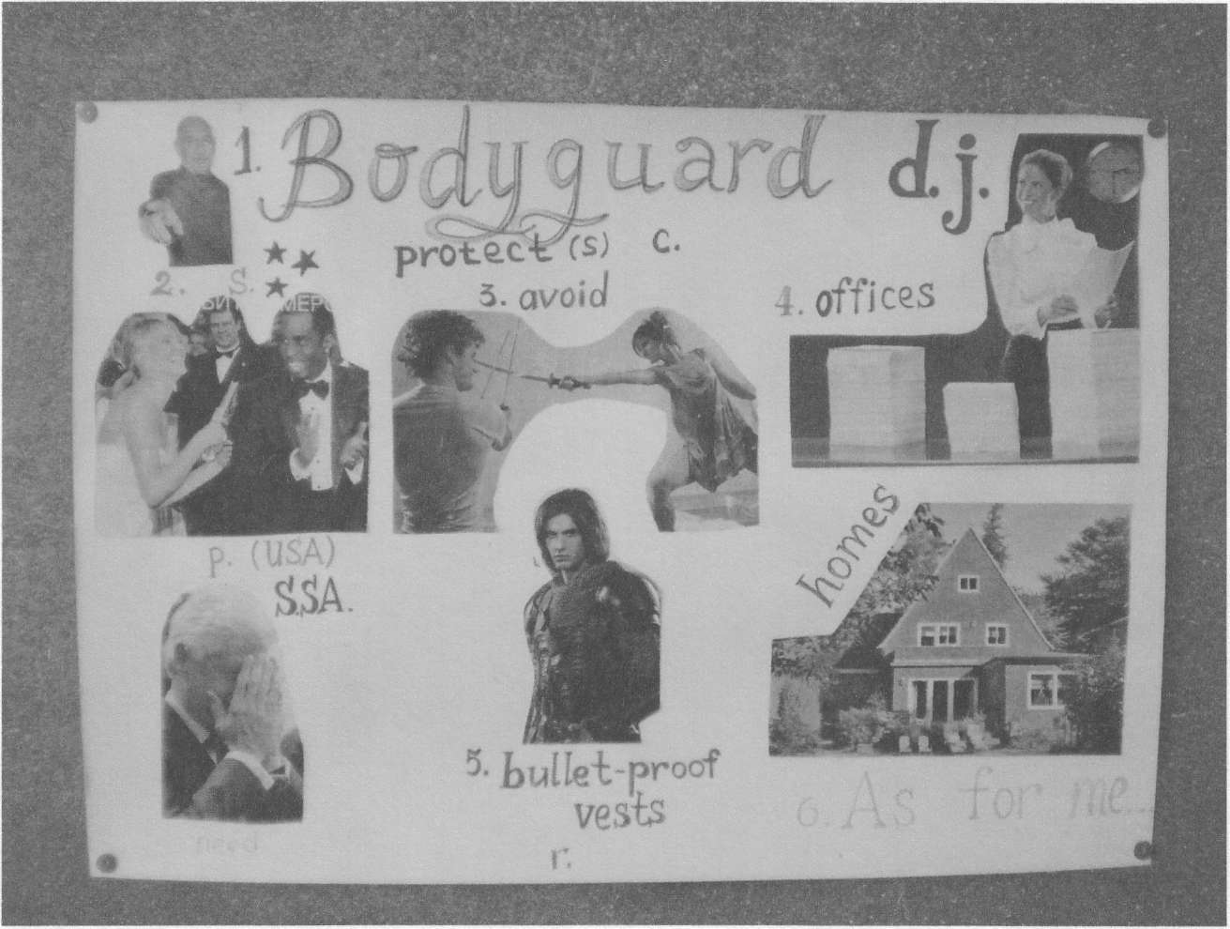
Упражнение 1.
Read the text and answer the questions:
- Why do people need bodyguards?
- What other dangerous jobs do you know?
Упражнение 2.
Agree or disagree with the following statesments:
  - Bodyguards help their clients to work.
  - Only politicians need bodyguards.
  - Good bodyguards are always ready to risk their lives to protect their clients.
  - Bodyguards never protect homes and offices.

Упражнение 3.
Divide the text into logical parts and put the title to each part.
Упражнение 4.
Find pictures to each part of the text and put them into a logical order.
Упражнение 5.
Write out the key - words from each part. Упражнение 6.
Using the key - words answer the questions to each part:
- Why do some people need bodyguards?
- What people are guarded by bodyguards?
- Why is a bodyguard a dangerous job?
- What do bodyguards teach their clients?
- What can bodyguards protect?
Упражнение 7.
Answer the question:
Would you like to be a bodyguard ? Why ?
Упражнение 8.
Make use of the plan and retell the text. Упражнение 9.
Make use of the plan and tell us about another dangerous job.

Приложение 3.
Обучение монологу - повествованию на примере текста « Means of Communication » ( по УМК « Happy English, ru , 8 », К.Кауфман )
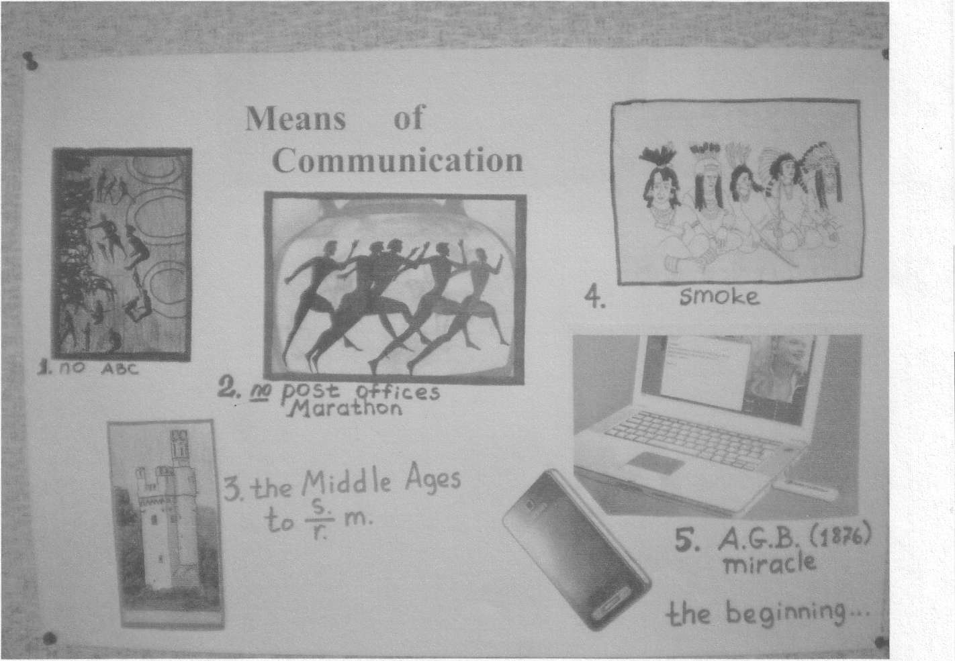

Упражнение 1.
Look at the pictures and answer the questions.
- Which of these things can you call a means of communication?
- How can you use them to communicate?
- Which of these means of communication do you take for granted?
- Which of them are new or interesting for you?

Упражнение 2.
Read the text and answer the following questions:
- What did people do when they did not have the alphabet?
- What did people do when they did not have post offices?
- What did people do when they did not have the telephone and the telegraph?

Упражнение 3.
Using the text answer : true, false or no information.
  - People could not communicate before they invented the alphabet.
  - In the ancient world people also had big, fast communication networks.
  - Marathon is the name of a place in ancient Greece.
  - In medieval times people used the telegraph.
  - The American Indians used smoke signals because they could
not read or write.
  - People invented the post in the 19 century.
  - Alexander Graham Bell invented the telephone.
  - In the 19th century people used Morse code for the telegraph.

Упражнение 4.
Divide the text into parts and give a title to each of them.

Упражнение 5.
Write out the key-words.

Упражнение 6.
Make a detailed plan of the text.

Упражнение 7.
Retell the text using the plan and the pictures
A creative task:
1.At home read the texts from your Workbooks ( p. 47-50);
2.Choose one you like best of all;
3.Do the given task;
4.Write out the key - words;
5.Make a plan of the text;
6.Try to find suitable pictures to each point;
7.Make a sygnal plan;
8.Try to retell the text.

Приложение 4.
Обучение монологическому высказыванию на примере текста «We must protect our environment» ( Т.Ю.Журина , « 55 устных тем по английскому языку для школьников 5- 11 классов») в 7-ом классе.
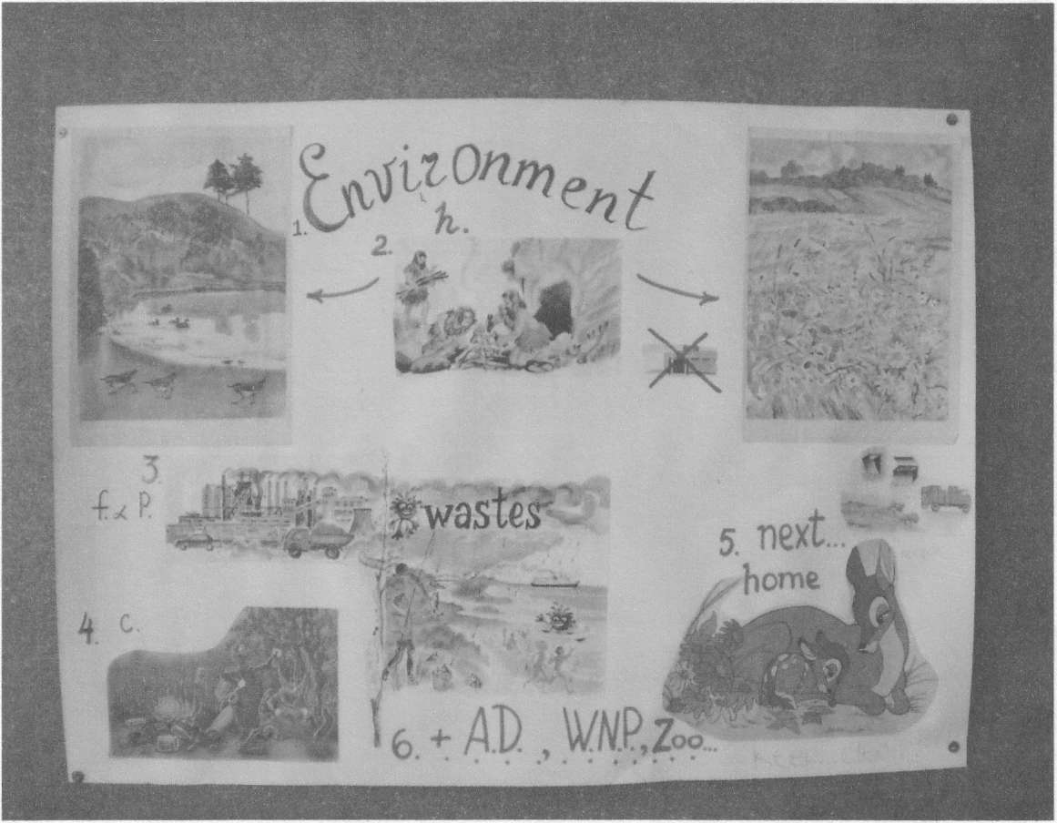

Упражнение 1.
Write down the word; find the transcription and the translation:
1 .pollution 9. plant
2.environment lO.law
3 .ignore 11. decision
4. defence 12. earthquake
8. enterprise
.

Think of your own sentences with these words.
Упражнение 3.

Read the text and divide it into logical parts, give the title to each of them.
Упражнение 4.

Answer the questions:
- The protection of our environment is an important problem, isn t it ?
- Are there any laws and decisions on this question ?
- Do our state organisations pay attention to the hroblem of the protection of the environment ?
- We are against the pollution of the environment, aren t we ?
- Why is the problem of protecting our nature so important now ?
- Do you know anything about terrible earthquakes in our country ?
- Is it possible to forecast earthquakes ?
- Radiation is a very important problem, isn t it ?
- What has happened in Chernobol ?
- Do you love your Motherland?
- What can you do for protecting our water and air?

Упражнение 5.

Look at the pictures and describe them using the text.
Упражнение 6.

Think of your own laws , protecting nature. Use illustrations.
Упражнение 7.

Retell the text ( add your laws, protecting the invironment).
Упражнение 8.

A Creative task:
Find information about endangered animals.
Make a plan with illustrations.
Tell your classmates about endangered animals.

